**城市天气微信小程序**

**开发环境说明**

**组号：6组**

**组长：宋金铎 3016216116**

**组员：宋迪 3016216115**

**高飞 3016216103**

**吴宇轩 3016216083**

# 1.微信小程序开发工具的下载、安装、配置步骤

**1.1下载与安装**

**1.1.1百度搜素“微信公众平台”，进行开发账号注册，如下图所示：**

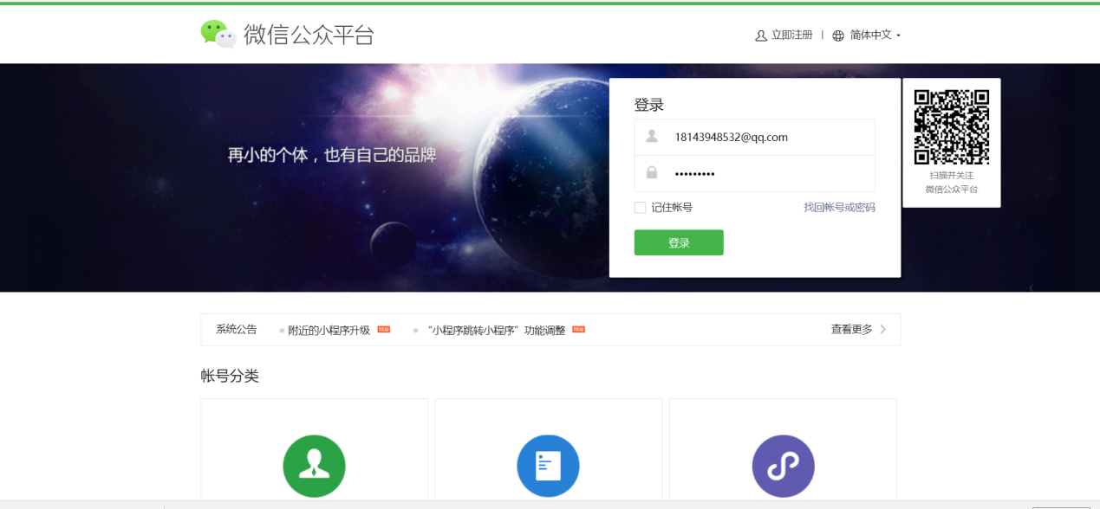

**1.1.2注册完毕后，依次选择“开发”->“工具”->“下载”,根据机器操作系统类型，选择相应的开发工具软件，如下图所示：**

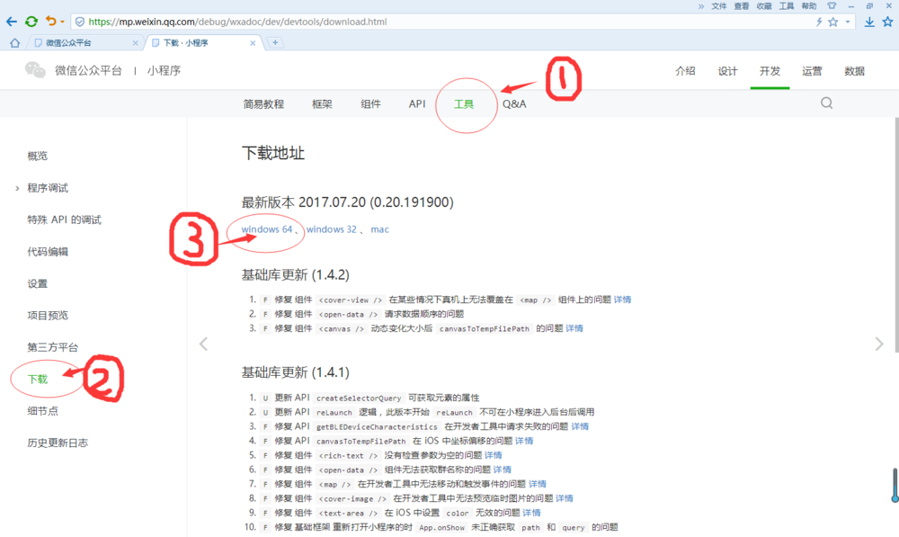

**1.1.3右键以管理员身份运行下载的工具安装文件，然后点击“下一步”， 如下图所示：**

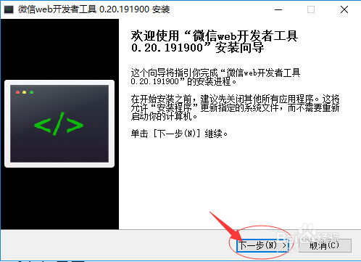

**1.1.4许可证协议页面，点击“我接受”，如下图所示：**

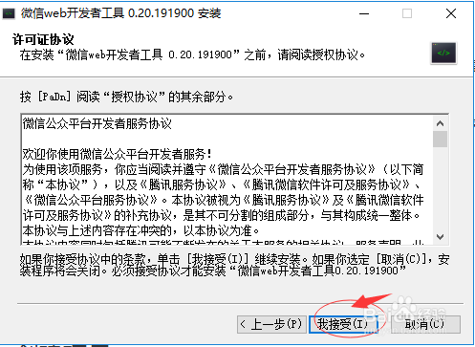

**1.1.5选择安装位置后，点击“安装”，如下图所示：**

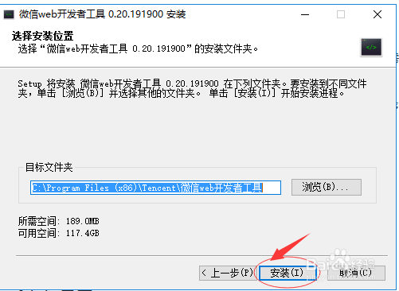

**1.1.6安装过程如下图所示：**

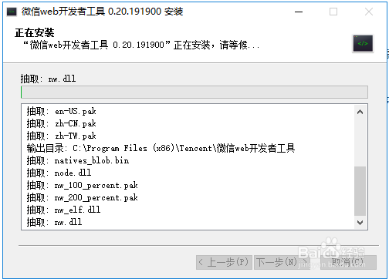

**1.1.7直至安装结束，点击“完成”，如下图所示：**

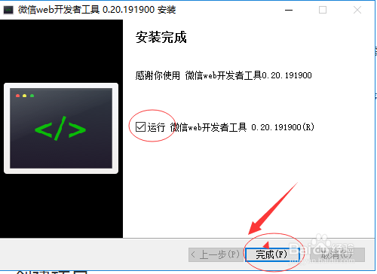

**1.1.8接下来会弹出一个页面，提示“请使用微信扫描二维码登录微信web 开发者工 具”，如下图所示：**

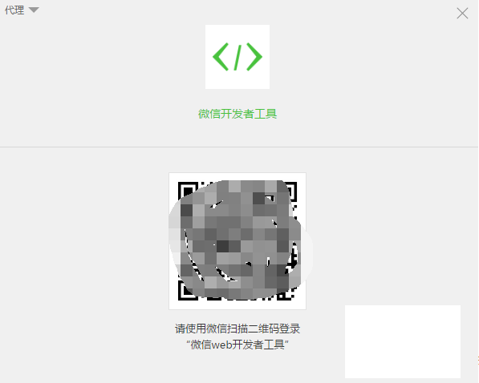

**1.2配置开发者工具**

**1.2.1确认登录后点击选择小程序项目。**

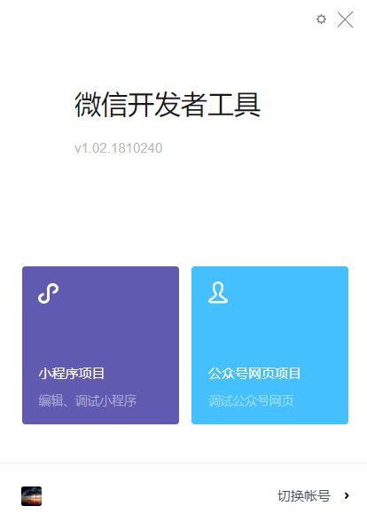

**1.2.2完善小程序项目信息。进入小程序项目管理页面，填写AppID（即小程序 ID）、项目名称、选择项目目录（选择如图右上角代码包解压后的首目录）后确定。**

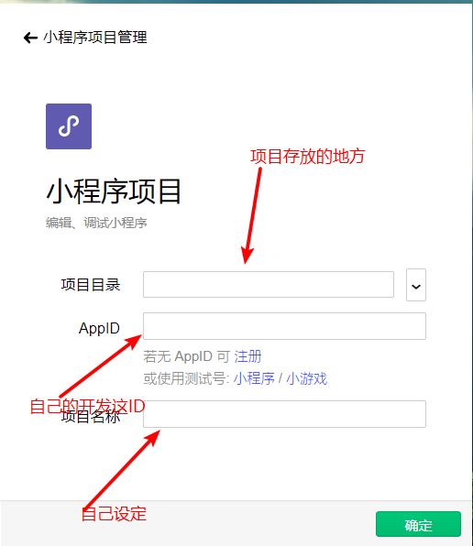

**1.2.3完善小程序项目设置。点击调试界面右上角——详情，在项目设 置中进行 勾选（设置勾选可参考下图）。**

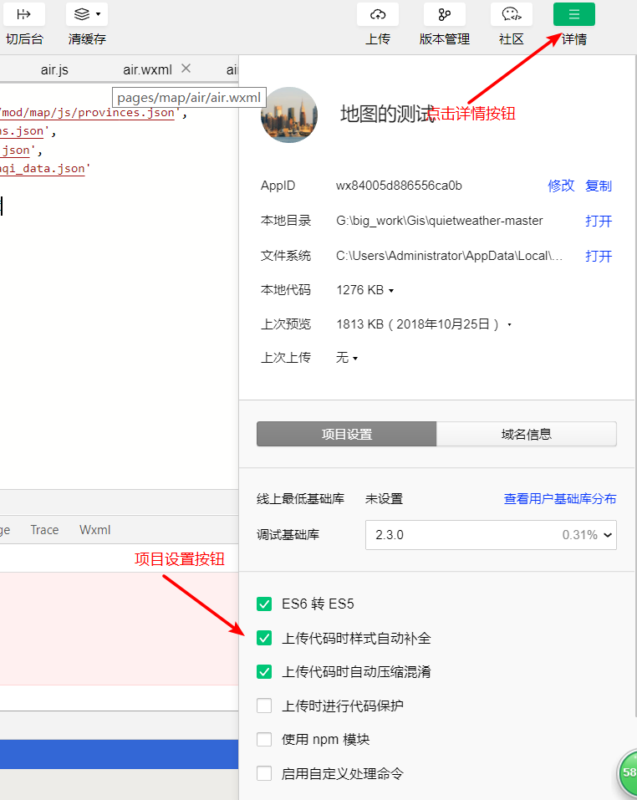

**1.2.4确认域名信息。点击调试界面右上角——详情，检查域名信息下 的域名是 否配置成与建站系统管理后台-微信小程序-配置信息页 下的服务器配置相一 致（填写错误会提示request：fail 不在以下 合法域名列表中）。注意：修 改域名请在微信公众平台登陆微信 小程序账号，在设置——开发设置的服务 器域名中修改，微信开 发者工具是不提供域名修改的。**

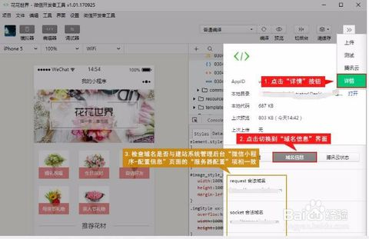

# 2.服务器的下载、安装、配置步骤、

**2.1.安装mysql**

**2.1.1首先更新apt源**

**运行命令： sudo apt-get update**

**2.1.2安装mysql包**

**运行命令：**

**sudo apt-get install mysql-server**

**sudo apt-get install mysql-client**

**sudo apt-get install libmysqlclient-dev**

**2.1.3测试是否安装成功**

**sudo netstat -tap | grep mysql**

**如果出现一下界面则表示安装成功：**

IMG_256

**2.2配置apache服务**

**2.2.1安装**

**yum install httpd -y ##安装http服务器**

**yum install httpd-manual -y ##安装http手册**

**systemctl start httpd ##开启服务**

**systemctl enable httpd ##开机自启动**

**2.2.2修改默认端口**

**vim /etc/httpd/conf/httpd.conf --> 43: Listen 8080 ##修改端口为8080 systemctl restart httpd ##重启服务使修改生效**

**2.2.3进入浏览器输入自己的服务器ip：端口号测试是否成功**

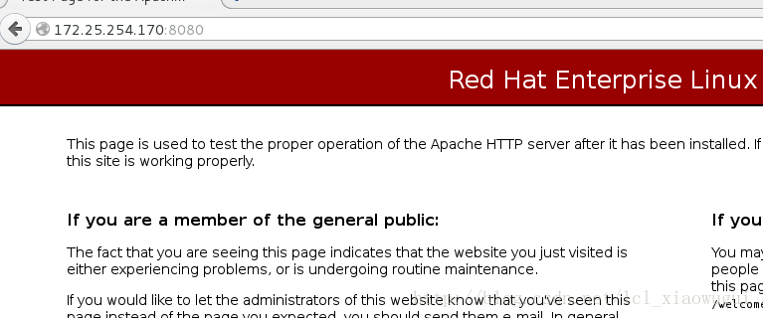

**如果出现这样的界面则表示安装配置成功**